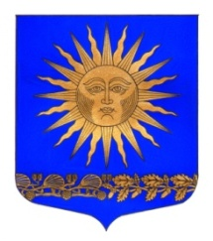

МУНИЦИПАЛЬНЫЙ СОВЕТ

ВНУТРИГОРОДСКОГО МУНИЦИПАЛЬНОГО ОБРАЗОВАНИЯ ГОРОДА ФЕДЕРАЛЬНОГО ЗНАЧЕНИЯ САНКТ-ПЕТЕРБУРГА ПОСЕЛОК СОЛНЕЧНОЕ
___________________________________________________________________________

Р Е Ш Е Н И Е

от « 09 » февраля 2021 года № 03

«О рассмотрении предложений
прокуратуры Курортного района
от 04.08.2020 №07-21-2020/29»

Рассмотрев предложения прокуратуры Курортного района Санкт – Петербурга в порядке ст.9 Федерального закона «О прокуратуре Российской Федерации» от 16.12.2020 №07-21-2020/39

Муниципальный совет решил:

- Включить данные предложения в план нормотворческой деятельности МС МО пос. Солнечное
- Внести изменения и дополнения в Устав и действующие нормативно-правовые акты.
Ответственный исполнитель: глава МО- председатель МС пос. Солнечное М.А.Сафронова
- Решение вступает в силу с момента его принятия

Глава МО -
Председатель МС п. Солнечное М. А. Сафронов

